**Rapport du travail de recherche**

**Architecture de systèmes d’information**

**Ville de Montréal**

**- Systèmes d'information dans les entreprises**

# Table des matières

Table des matières 2

Table des figures 3

1 Introduction 4

2 La Ville de Montréal 4

2.1 La mission 5

2.2 La vision 5

2.3 Leurs enjeux 5

2.4 Leurs stratégies 6

2.5 Les objectifs 6

3 Processus d’affaires 7

3.1 Description sommaire des principaux macro-processus 7

3.1.1 Macro-processus de direction : Gérer l’organisation 7

3.1.2 Macro-processus de vérification : Vérifier les opérations 7

3.1.3 Macro-processus de la cour municipale : Gérer les services judiciaires 7

3.1.4 Macro-processus de gestion de l’infrastructure, du transport et de l'environnement : Gérer l’infrastructure, le transport et l’environnement 7

3.1.5 Macro-processus de ressources humaines et communications : Gérer les ressources humaines et les communications 8

3.1.6 Macro-processus de la gestion du patrimoine et la promotion de la culture, du sport et de la vie communautaire (bibliothèques, muséum nature) : Gérer le patrimoine et promouvoir la culture, le sport et la vie communautaire. 8

3.1.7 Macro-processus de finances : Gérer la comptabilité et les finances 8

3.1.8 Macro-processus d’approvisionnement : Gérer l’approvisionnement 8

3.2 Diagramme BPMN du processus de préparation de documents d’appel d’offres (lequel appartient au macro-processus d’approvisionnement) 9

3.2.1 Processus métier 9

3.2.2 Processus de support 12

4 Modèle conceptuel de données (a priori) 14

5 Architecture cible des systèmes d’information 15

Autres références 16

# Table des figures

Figure 1 : L’agglomération de Montréal 4

Figure 2 : Processus pour la préparation des documents d'appel d'offres 10

Figure 3 : Processus pour la préparation du cahier des charges 11

Figure 4 : Processus pour la modification des documents contractuels d'appel d'offres 13

Figure 5 : Modèle conceptuel de données de la ville de Montréal 14

# Introduction

L’objectif de ce travail est d’identifier l’architecture cible des systèmes d’information dans une entreprise ou organisation de services. L’organisation que nous avons sélectionnée est la Ville de Montréal.

# La Ville de Montréal

L’organisation de la ville est composée de services centraux (Service de finances, Service des technologies de l’information, etc.) ainsi que 19 arrondissements. La Ville fait partie de l’agglomération de Montréal.

La gouvernance de l’agglomération est composée :

* du conseil municipal qui est lui-même composé de représentants des 19 arrondissements;
* du comité exécutif, et de ses commissions;
* du conseil d’agglomération qui est lui-même composé de représentants de chacune des villes reconstituées.

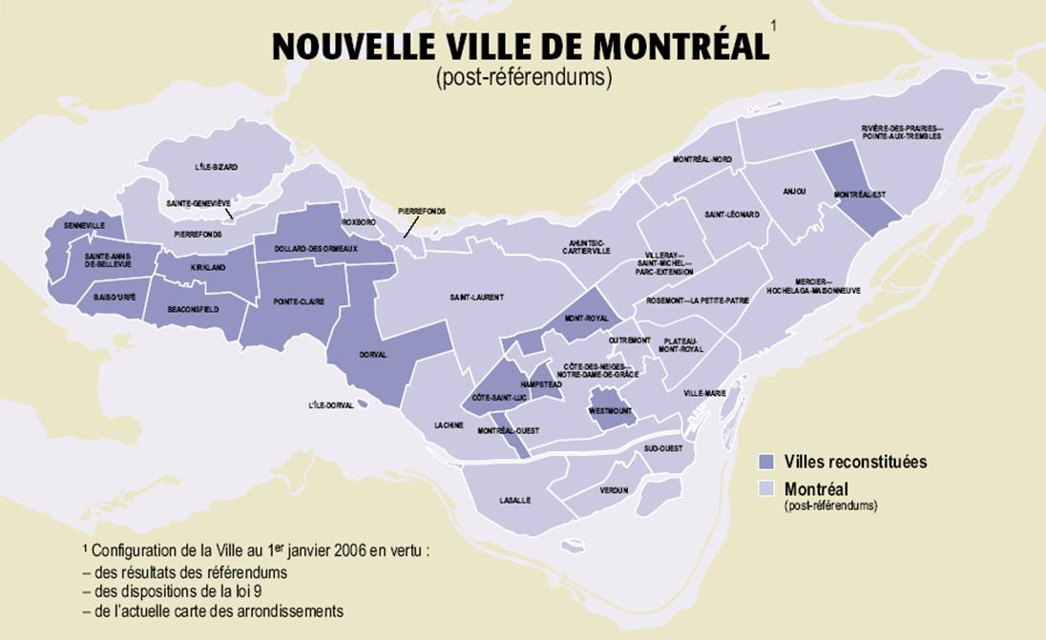

Figure : L’agglomération de Montréal

Les pouvoirs et compétences sont distribués, parfois partagés ou délégués entre :

* les arrondissements, notamment par les conseils d’arrondissements;
* le conseil municipal de la Ville de Montréal;
* le Comité Exécutif;
* le Conseil d’agglomération.

Le principal encadrement légal est la Loi sur les cités et villes (L.C .V).



## La mission

La mission de la Ville de Montréal est :

* d’offrir le meilleur service, au moindre coût;
* de promouvoir le caractère unique de Montréal;
* d’assurer le plein développement de toutes ses potentialités.

*Source : Tout sur la Ville, Intranet. 2012.*

## La vision

La vision de la Ville de Montréal est de se hisser au sommet des métropoles nord-américaines les plus dynamiques et stimulantes. Pour ce faire, la ville doit s’assurer que Montréal :

* est munie d’une administration municipale performante, transparente et qui est toujours au service des citoyens;
* représente une ville agréable à vivre, qui respecte les principes de développement durable;
* représente une métropole de création et d’innovation, ouverte sur le monde;
* représente une ville démocratique et équitable;
* représente une ville solidaire et inclusive.

*Source : Tout sur la Ville, Intranet. 2012.*

## Leurs enjeux

Parmi les principaux enjeux de la Ville de Montréal, nous pouvons souligner :

* **la modernisation des infrastructures :** le vieillissement des infrastructures. La Ville de Montréal possède des infrastructures vieillissantes en matière de distribution d’eau potable, d’égouts et de voirie.
* **Le défi des finances :** La place que Montréal occupe au Québec sur le plan politique, économique et social lui impose de lourdes responsabilités. Dans un contexte où les pressions sur les finances publiques sont de plus en plus importantes, où les limites de l’impôt foncier comme source quasi unique de revenus des grandes villes ne sont plus à démontrer, le défi des finances demeure une préoccupation constante.
* **L’enjeu du capital humain :** La compétence et la mobilisation du capital humain de la Ville de Montréal à servir les citoyens sont des éléments cruciaux pour la performance de l’organisation. Suite à la période intense de changement observée dans la fonction publique, le maintien et le développement des compétences sont devenus des éléments déterminants dans l’atteinte des objectifs de la ville. Par ailleurs, au même titre que la population desservit par la ville, la fonction publique municipale est de plus en plus vieillissante. Dans un tel contexte, une planification de la relève s’impose.

*Source : Plan d‘action de la Ville de Montréal (v2008, v2010)*

## Leurs stratégies

Le contexte dans lequel évoluera la Ville de Montréal au cours des prochaines années présente plusieurs défis qui obligent la ville à innover et à se concentrer sur ce qui est essentiel. Voici les principales stratégies adoptées par la ville en réponse à ce contexte particulier :

* Rénover et moderniser les infrastructures
* Prendre soin de nos familles et assurer leur sécurité
* Faire rayonner la culture et le patrimoine
* Encourager les transports collectifs et actifs
* Protéger l’environnement et embellir la ville
* Rapprocher la ville de tous les citoyens

*Source : Plan d‘action de la Ville de Montréal (v2008, v2010)*

*Source : http://montreal2025.com/portrait_de_la_ville*

## Les objectifs

Pour les prochaines années, la Ville de Montréal s’est fixé de grands objectifs, et votre travail contribuera sans aucun doute à les atteindre. Ces objectifs sont les suivants :

* mettre l’accent sur l’approche citoyen, mieux comprendre les besoins changeants des Montréalais et s’y adapter de façon continue;
* faciliter l’accès aux services;
* miser sur la compétence et l’expertise des employés;
* gérer par projets et programmes, et instaurer des méthodes de communication efficaces;
* compléter l’arrimage des services offerts par les arrondissements et les services corporatifs;
* intégrer rapidement les technologies d’avant-garde.

*Source : tout sur Montréal, Intranet notre philosophie de gestion.*

# Processus d’affaires

## Description sommaire des principaux [1]macro-processus

### Macro-processus de direction : Gérer l’organisation

Le macro-processus de direction englobe les activités administratives et de gestion de la Ville. Il contient les processus de planification, organisation, et contrôle des activités administratives et de gestion de la Ville, tout en assurant au comité exécutif et au conseil municipal un soutien constant dans la conduite des affaires municipales.

### Macro-processus de vérification : Vérifier les opérations

Le macro-processus de vérification englobe les processus permettant au Bureau du vérificateur général de rendre compte au conseil municipal d'une vérification indépendante des comptes et des affaires de la Ville, des sociétés para municipales et organismes municipaux sur l'utilisation économique, efficiente et efficace des ressources, sur l'imputabilité de la gestion et sur la fidélité des comptes rendus financiers, en vue d'accroître la qualité de la gestion municipale.

### Macro-processus de la cour municipale : Gérer les services judiciaires

Le macro-processus de la cour municipale de la Ville de Montréal englobe les processus pour gérer tous les services judiciaires liés au traitement des constats d’infraction de stationnement.

### Macro-processus de gestion de l’infrastructure, du transport et de l'environnement : Gérer l’infrastructure, le transport et l’environnement

Le macro-processus de gestion de l’infrastructure, du transport et de l'environnement englobe les processus d’entretien et développement de l’infrastructure publique (réseau routier artériel, rues collectrices et locales, la réfection des ouvrages d’art, la mise aux normes des feux de circulation, l’aménagement et l’amélioration de voies cyclables, mise à niveau des usines de production de l’eau potable, réalisation de travaux divers aux usines, réservoirs et stations de pompage, la construction d’éco centres, la réalisation de travaux permettant l’accessibilité aux gares des trains;

### Macro-processus de ressources humaines et communications : Gérer les ressources humaines et les communications

Le macro-processus de ressources humaines englobe les processus de recrutement, de l'embauche, de la formation, du développement personnel et de la rémunération. Pour ce qui concerne les processus de communication, ils contiennent les processus orientés à favoriser des relations soutenues avec les citoyens et soutenir la Ville dans ses communications.

### Macro-processus de la gestion du patrimoine et la promotion de la culture, du sport et de la vie communautaire (bibliothèques, muséum nature) : Gérer le patrimoine et promouvoir la culture, le sport et la vie communautaire.

Le macro-processus de promotion de la culture, du patrimoine, du sport et de la vie communautaire (bibliothèques, muséum nature) englobe les processus pour assurer la gestion du patrimoine et le développement d’activités reliées à la culture et les sports, tout en suivant la Politique du patrimoine et du plan d'action Montréal, métropole culturelle, le politique de développement culturel 2005-2015 de la Ville de Montréal; ainsi que tout dossier en lien avec le patrimoine, le réseau des bibliothèques, le réseau de diffusion culturelle municipal; sans négliger la coordination montréalaise de l'offre de services en sports et loisirs.

### Macro-processus de finances : Gérer la comptabilité et les finances

Le macro processus de finances englobe les processus permettant de gérer les domaines comptable, financier, fiscal, tarifaire et budgétaire de la Ville.

### Macro-processus d’approvisionnement : Gérer l’approvisionnement

Le macro-processus d’approvisionnement comprend les processus de planification et d’identification des besoins, de la sollicitation des marchés, d’octroi et de la gestion de contrats, ainsi que du contrôle rigoureux des stocks en vue d’en réduire au minimum les coûts de gestion.

#### Processus : Préparer les documents d’appel d’offres

Le cahier de charge est un document normalisé qui informe le marché sur les exigences générales de la Ville au moment du lancement d’un appel d’offres, ainsi que sur les implications légales associées au dépôt d’une soumission ou à l’octroi d’une commande. Ce processus revoit la préparation du cahier des charges, identifie les éléments qui le composent et explique les différentes activités menant à la réalisation de ce document clé, et sa diffusion, spécifiquement adaptée à chaque appel d’offres.

*Source : Chaîne de valeur de Porter.*

*Source : Institut de la Gouvernance des TI (ITGI)*

*Source : PTI 2010-2012 – Infrastructures, Transport et Environnement, Site web de la VDM*

## Diagramme BPMN du processus de préparation de documents d’appel d’offres (lequel appartient au macro-processus d’approvisionnement)

### Processus métier

Le processus « Préparer les documents d’appel d’offres » est un processus majoritairement manuel. Les agents d’approvisionnement utilisent la suite MS Office, notamment MS Word et MS Excel pour traiter les documents à partir de gabarits préétablis.

Néanmoins, une des faiblesses de la méthode de travail actuelle est que les agents d’approvisionnement pourraient s’oublier d’ajouter des clauses importantes en accord avec le type d’appel d’offres (par exemple, ils pourraient s’oublier la clause de protection concernant les garanties de soumission, ou la supprimer par erreur, et par la suite exposé la Ville de Montréal à des pertes financières potentielles dépendant de l’éthique des fournisseurs). Une protection accrue et un encadrement supporté par un système d’information adéquat permettront d’éviter ce type de risque souligné par le Vérificateur général.



Figure : Processus pour la préparation des documents d'appel d'offres



Figure : Processus pour la préparation du cahier des charges

### Processus de support

Le processus support pour mettre à jour les clauses administratives des gabarits est lourd et hautement exposé à l’erreur humaine, justement par sa nature humaine. Ce travail est coordonné via Lotus Notes, mais les modifications sont effectuées dans MS Word.

Le nouveau module ‘Procurement Contract’ permettra d’améliorer et sécuriser le suivi des modifications dans les modèles maîtres de documents contractuels, le tout à l’intérieur du système intégré de gestion (SIMON).



Figure : Processus pour la modification des documents contractuels d'appel d'offres

# Modèle conceptuel de données (a priori)



Figure : Modèle conceptuel de données de la ville de Montréal

# Architecture cible des systèmes d’information



# Autres références

Voici la liste des références supplémentaires qui ont été utilisées pour compléter la recherche :

* Site web de la Ville de Montréal, 2012.
* Sommaire du plan directeur de TI, 2006-2010, Ville de Montréal.
* Cartographie de systèmes d’information (finances, ressources humaines et approvisionnement).
* Guide de processus d’approvisionnement, version 2011.
* Présentation concernant la gouvernance de la Ville de Montréal, 2011.
* Oracle Procurement Contracts : A step by Step Demonstration (R12)
* Notes du cours MTI 515, Été 2012.

1. Certains macroprocessus et processus ont été omis pour alléger le rapport, étant la Ville de Montréal une très grande organisation avec une vaste liste de processus.